Инструкция Stepik для ВУЗов
Требования

Заполнить описание курса
Внимание: Содержание/Программу онлайн-курса не нужно добавлять в описание.

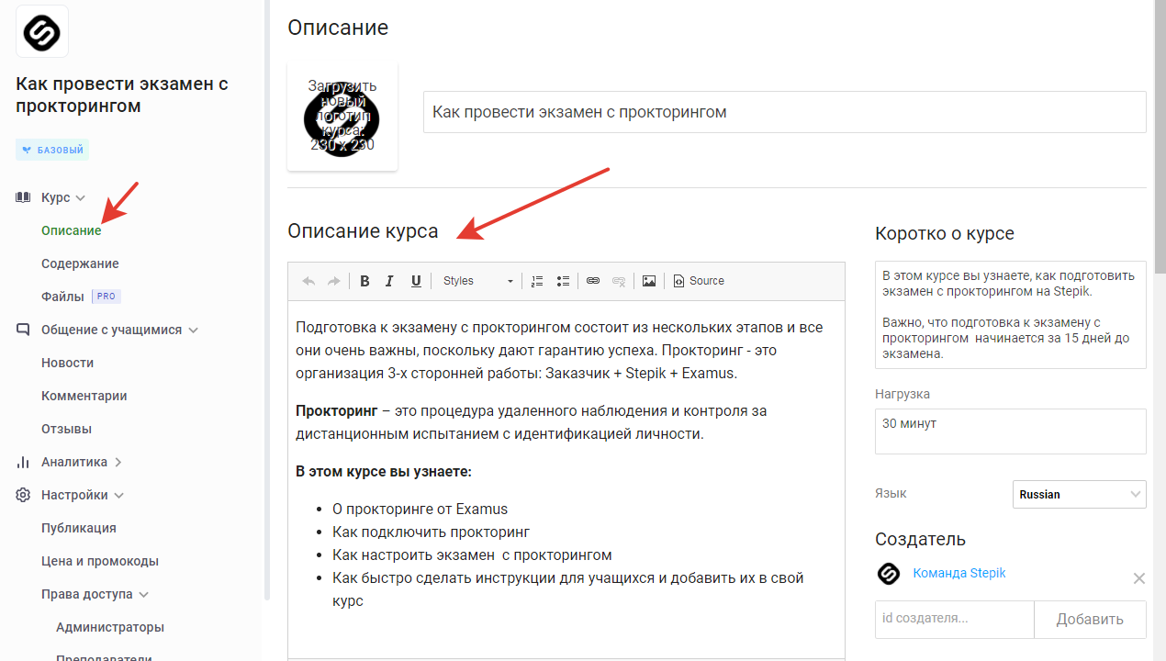

Установить логотип курса

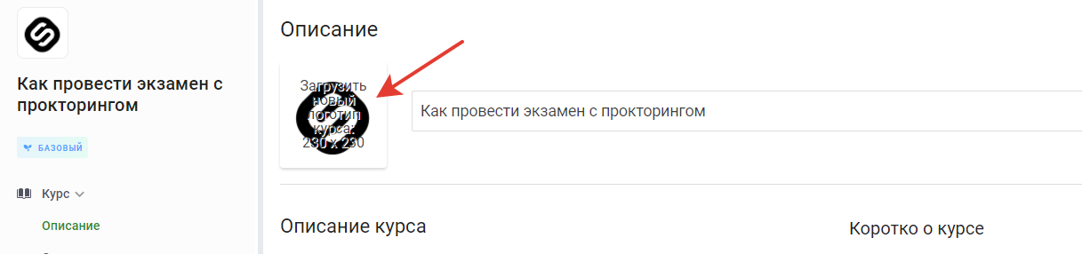

Создателем курса должен быть ВУЗ

Указать профессии, специальности и направления подготовки
Опционально, по необходимости для ВУЗа с указанием кодов. Область деятельности СЦОС определяет сам.
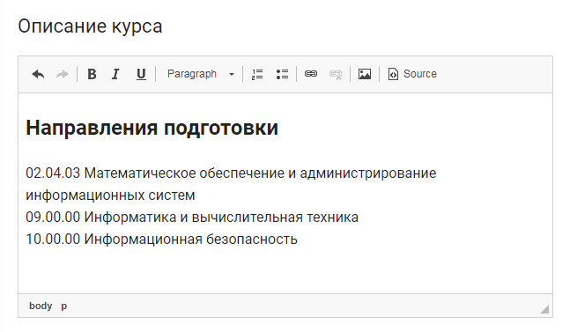

Общ. трудоемкость в з.е./ч. и Длительность курса в неделях

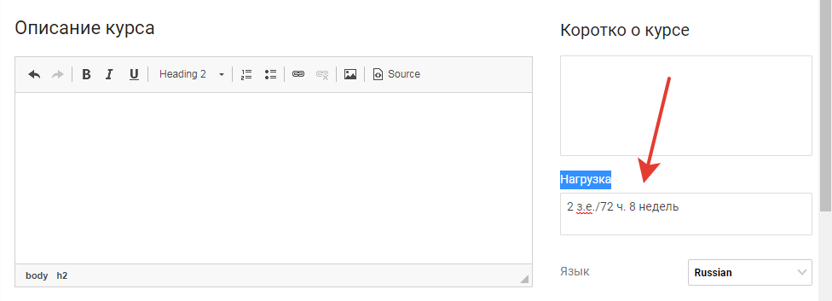

Дата ближайшего запуска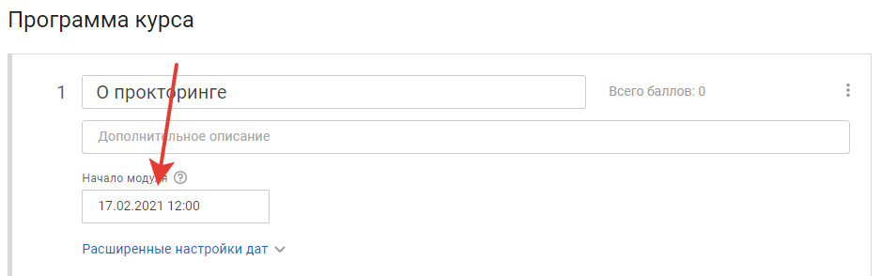

Формируемые компетенции
Кратко: что будет знать, что будет уметь, чем будет владеть учащийся
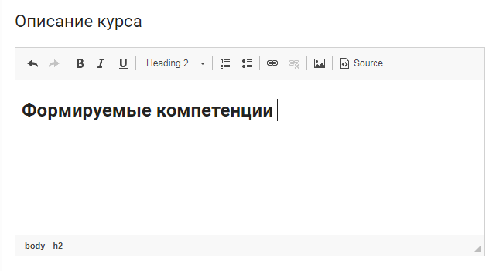

Результаты обучения
Цель обучения на онлайн-курсе
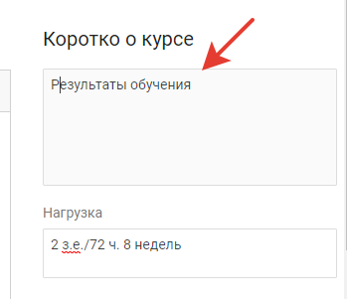

Указать требования
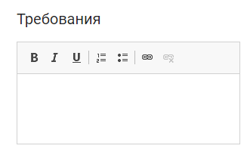

Информация о сертификате

Если сертификат есть, то нужно настроить правила выдачи
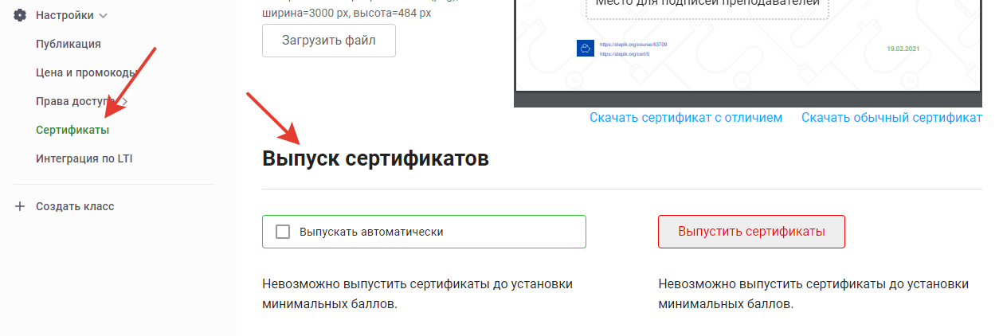

Преподаватели курса

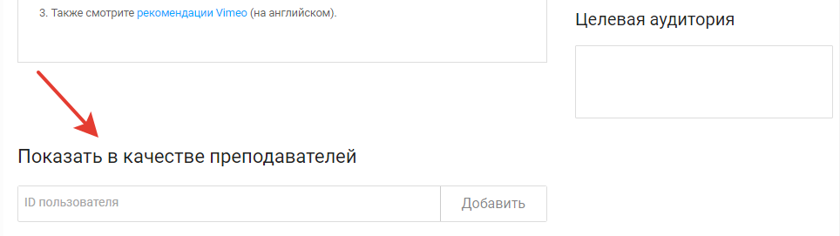
1. Каждый преподаватель курса должен иметь аккаунт на Stepik
2. Преподавателю указать должность
3. Преподавателю загрузить фотографию в свой аккаунт

